附件1：2026届本科毕业生生源信息核验流程
- 扫码或搜索“中北就创“微信公众号

- 单击微首页-学生入口，打开此页面，登陆（初始账号为学号，密码为身份证后六位，首次登录需要修改密码）。
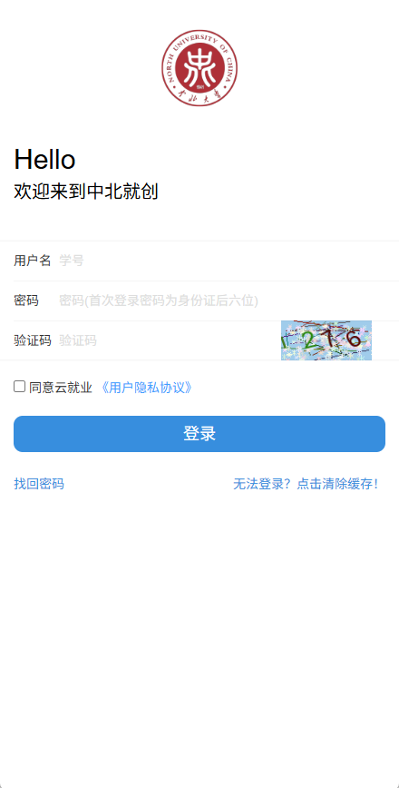
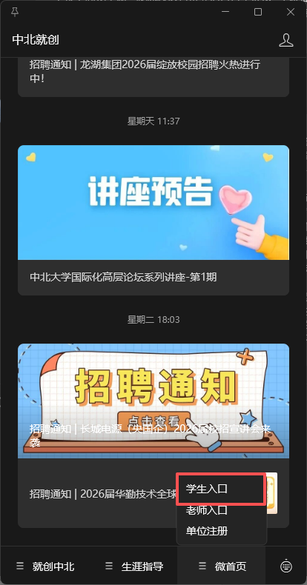

3、进入后点击生源信息-开始核验，按照顺序进行生源信息校对和信息填充

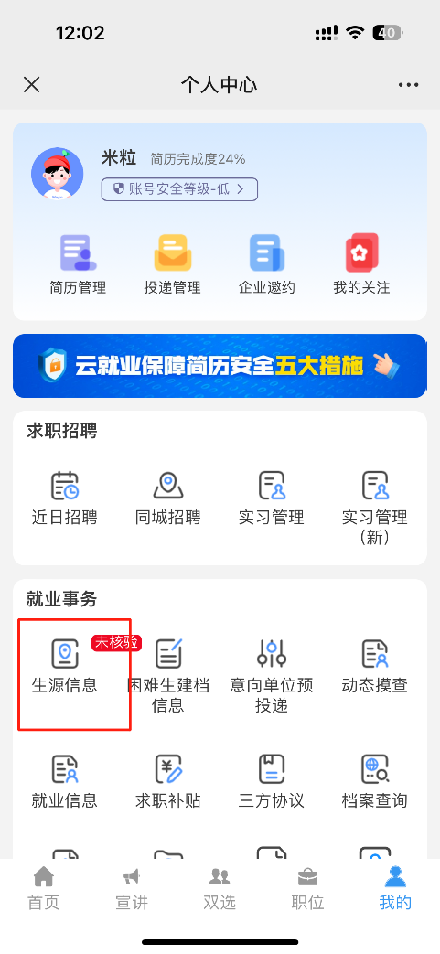
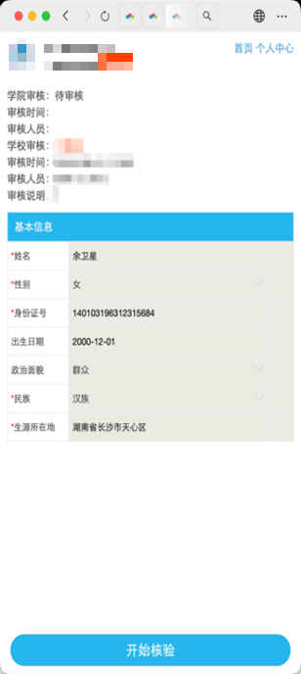

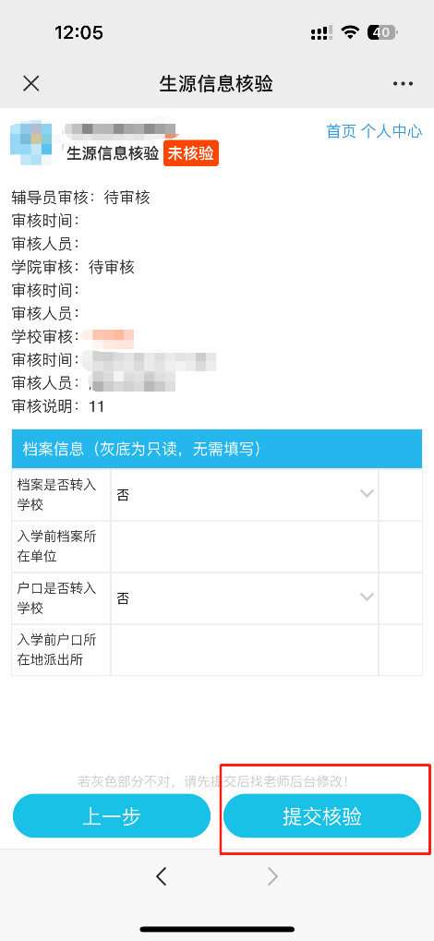
4、填写完成后，点击提交核验后，等待学院审核即可

